0613期末考題二 **Watermarking**

1. 作業要求:  
   請將KUAS校徽，隱藏於b0，並將處理流程視覺化。

1. 讀入一8位元灰階校徽 w，並執行二值化處理，轉換成為1位元影像 作為浮水印，顯示在螢幕上

2. 讀入灰階影像 F，解離成為bit-plane並將各bit-palne顯示於螢幕上

3. 製作W: 使用w資訊，展延或縮小w尺寸以符合F大小成為W

4. 製作G: 使用W取代F bit0層

5. 顯示G

6. 求 F與G之PSNR值(可參考公告)

1. 使用情境說明:
2. 點擊選取圖片按鈕

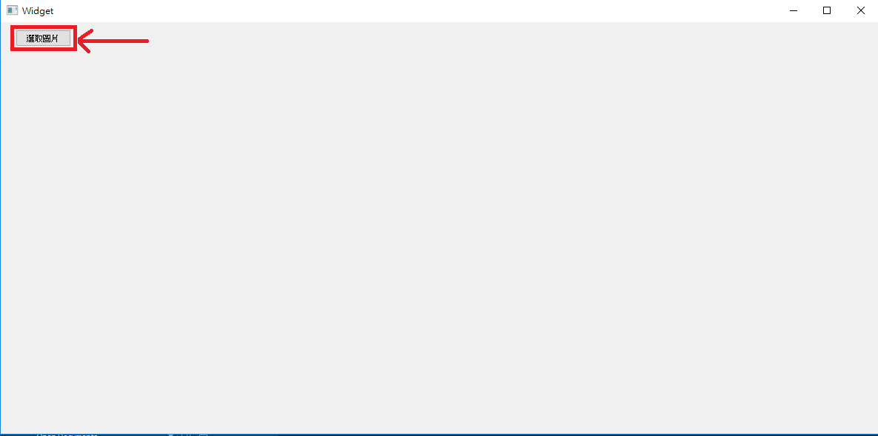

1. 選取專案中的圖片(friend.jpg)

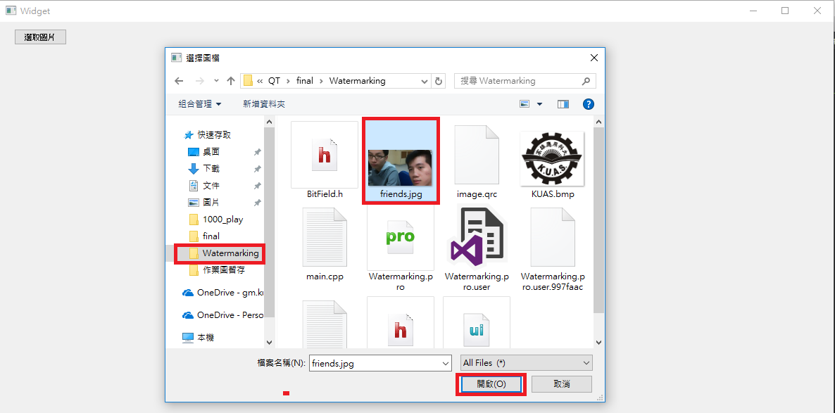

1. 結果如下，紅框部分為灰階的原圖，綠框是原圖的八張一位元影像，藍框是校徽縮放成原圖大小的一位元影像(bit7)，紫框是校徽的一位元影像藏入原圖bit0後的結果圖，最後黑框為結果圖與原圖計算後的PSNR值。

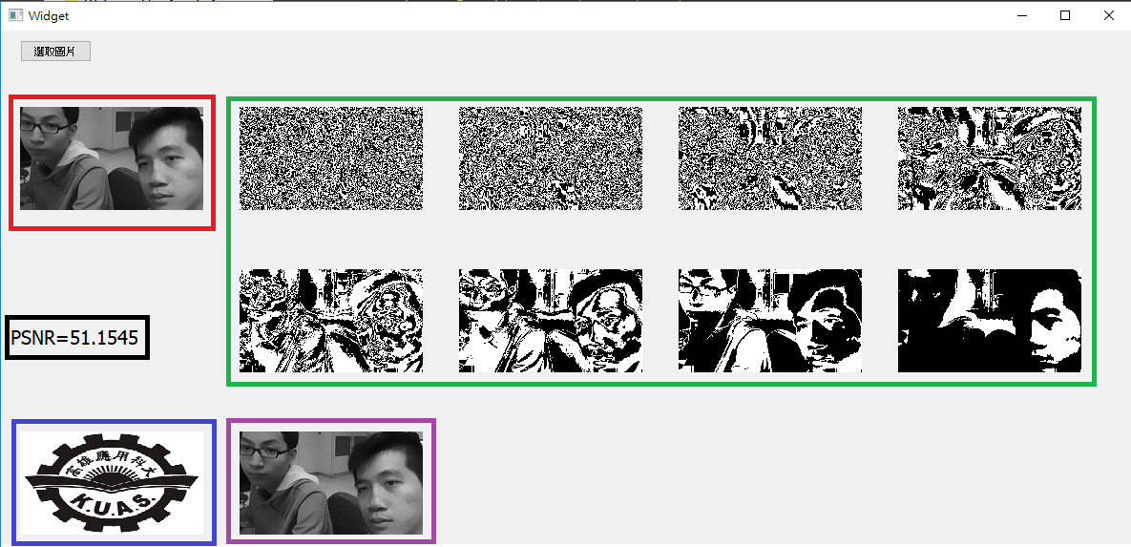

1. 已解決的問題:
2. 校徽bit7置換給原圖的bit0

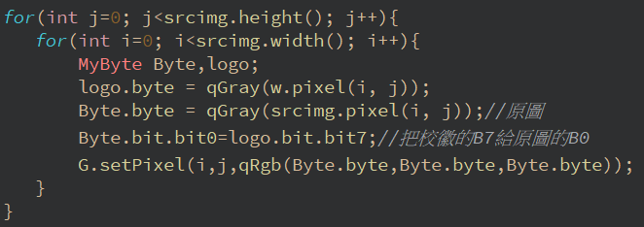

Mybyte在第一題的說明文件中有提過，利用共享的特性，讀進來的8bit像素值會自己切成8個1bit給結構中的bit0~bit7，bit0被置換的同時，結構中的byte值也會同時作變化，最後再直接把新的byte值放回圖中即可。

1. 校徽圖片縮放成原圖大小



利用QImage類別中的scaled()方法就可以很快地重新設定成指定的大小。

1. PSNR的計算

利用作業中提供的公式，對原圖與結果圖的每個像素點作計算，唯一讓我產生遲疑的地方，原本以為計算Log要引入Math相關的涵式庫，結果不用。

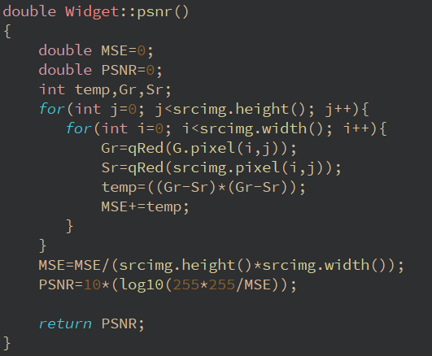

1. 未解決的問題:

暫無

1. 參考資料:

1.

<http://doc.qt.io/qt-5/qimage.html#scaled-1>

2.

<http://www.cplusplus.com/reference/cmath/log10/>